Сотрудники межрайонной природоохранной прокуратуры г. Москвы провели прием граждан в ГБУК Государственный историко-архитектурный
художественный и ландшафтный музей заповедник Царицыно
Старшим помощником межрайонного природоохранного прокурора
г. Москвы Анастасией Демидовой и помощником межрайонного природоохранного прокурора г. Москвы Дмитрием Степаненко проведен прием населения в ГБУК Государственный историко-архитектурный художественный и ландшафтный музей заповедник Царицыно по вопросам нарушения экологического законодательства.
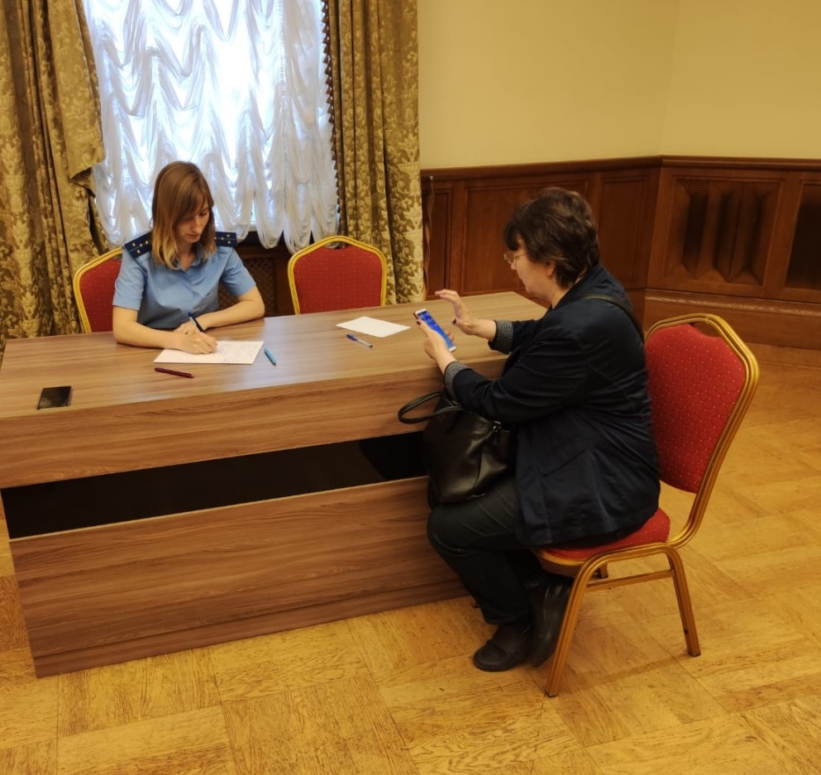
На прием обратились граждане по вопросам законности санитарной обрезки насаждений, по вопросам доступности объектов социальной инфраструктуры.